**DAFTAR PUSTAKA**

A. Jazuli. (2020). *Fiqh Jinayat (Upaya Menanggulangi Kejahatan dalam Islam),*.

Addiyansyah, W., & Rofi’ah. (2023). Kecanduan Judi Online Di Kalangan Remaja Desa Cilebut Barat Kecamatan Sukaraja Kabupaten Bogor. *MANIFESTO: Jurnal Gagasan Komunikasi, Politik, Dan Budaaya*, *1*(1), 13–22. https://journal.awatarapublisher.com/index.php/manifesto

Ali, M., Al Munawar, R., Wiguna, S., Putri, A., Insani, N., Desyanti, I., Mario, M., Satrya, D., Aldi, M., Wijaya, R., & Rozak, A. (2024). Analisis Pola Perilaku dan Motivasi Bermain Judi Onilne Pada Mahasiswa di Era Digital. *Analisis Pola Prilaku Dan Motivasi*, *2*(4), 62–69. https://doi.org/10.5281/zenodo.11104490

Azhar, H. (2023). *PERILAKU MENYIMPANG JUDI ONLINE ( Studi Kasus Pemain Judi Online di Kabupaten Cirebon ) Oleh : Haikal Azhar*.

Basukiyatno. (2003). *PERANAN KEMANDIRIAN WANITA DALAM MENDUKUNG KESUKSESAN USAHA KELUARGA Oleh : Basukiyatno ABSTRAK*.

Bayu. (2024). *DINAMIKA RELIGIUSITAS REMAJA PELAKU JUDI ONLINE*.

Darmawan, D., & Rismawati. (2020). Hasil Pemberdayaan Masyarakat Oleh Koperasi Simpan Pinjam Sebagai Upaya Mewujudkan Kesejahteraan Ekonomi di Koperasi Serba Usaha Mandiri Kasemen, Kota Serang. *E-Plus : Eksistensi Pendidikan Luar Sekolah*, *5*(2), 205–212.

Fanani, A. F., & Tritasyah, R. P. (2023). Maraknya Judi Online di Kalangan Anak Muda dalam Perspektif Hukum. *Jurnal Fundamental Justice*, *117*, 171–185. https://doi.org/10.30812/fundamental.v4i2.3293

Faruq, M. Al, Masduqie, M. H. A., & Julaihah, U. (2023). Peranan LAZISNU Sidoarjo dalam Meningkatkan Kesejahteraan Ekonomi Masyarakat di Kabupaten Sidoarjo. *Al-Kharaj : Jurnal Ekonomi, Keuangan & Bisnis Syariah*, *6*(3), 3867–3877. https://doi.org/10.47467/alkharaj.v6i3.3905

Fathanah, N. A., Ramdani, R., Jatnika, A. Y., Agustin, I., & Suoriyono. (2023). Faktor Yang Menyebabkan Remaja Melakukan Judi Online. *Jurnal Bahasa, Sastra, Budaya, Dan Pengajarannya*, *2*(2), 79–90.

Firda wati. (2019). *ANALISIS SOSIAL EKONOMI DAN TINGKAT KESEJAHTERAAN DI KABUPATEN LAMPUNG BARAT DALAM PERSPEKTIF EKONOMI ISLAM*. *2*, 5–10.

Fitriya, D., Hidayah, N., Febrianty Putri, D., Salsabila, F., Yunaenti, S. R., Nuryanti, T., & Nurjaman, A. R. (2024). Menelaah Fenomena Judi Online (Slot) Di Kalangan Mahasiswa Dalam Perspektif Hukum Islam Di Indonesia. *Jurnal Kajian Agama Dan Dakwah*, *2*(3), 1–18.

Hardono, J. (2015). Analisis Kecanduan Judi Online (Studi Kasus Pada Siswa SMAK AN NAS Mandai Maros Kabupaten Maros). *Jurnal Teknik*, *4*(2), 50–57.

Hatimatunnisani, H., Nurfadillah, H., Wasti, M., Rika, P., & Maharani, R. (2023). MARAKNYA JUDI ONLINE DAN DAMPAKNYA TERHADAP PENGELOLAAN KEUANGAN DI KALANGAN MAHASISWA (Studi Kasus Pada Mahasiswa Salah Satu Perguruan Tinggi Swasta Di Bandung). *Jurnal Sosio Dan Humaniora (SOMA)*, *2*(1), 130–136. https://doi.org/10.59820/soma.v2i1.124

Ihsanudin, R., & Dewi, D. (2023). Maraknya Judi Online Di Kalangan Remaja Kelurahan Derwati Kecamatan Rancasari Kota Bandung. *Jurnal Cerdik: Jurnal Pendidikan Dan Pengajaran*, *3*(1), 73–87. https://doi.org/10.21776/ub.jcerdik.2023.003.01.08

Kanda, A. S. (2024). *DAMPAK FENOMENA JUDI ONLINE PADA PENGELOLAAN KEUANGAN INDIVIDU ( STUDI KASUS DI WILAYAH CIUMBULEUIT BANDUNG )*. *1*(4), 45–53.

Lailatul Mufidah, K. T. (2021). *ANALISIS MENURUNNYA HARGA JUAL IKAN GURAME PADA KESEJAHTERAAN KELUARGA PETANI DI DESA MARGA MUKTI, KECAMATAN PENARIK, KABUPATEN MUKOMUKO, PROVINSI BENGKULU*. *7*(3), 6.

Lubis, F. H., Pane, M., & Irwansyah. (2023). Fenomena Judi Online di Kalangan Remaja dan Faktor penyebab Maraknya Serta Pandangan Hukum Positif dan Hukum Islam (Maqashid Syariah). *Jurnal Pendidikan Dan Konseling*, *5*(2), 2655–2663. https://journal.universitaspahlawan.ac.id/index.php/jpdk/article/view/13284/10396

Makarin, A. A., & Astuti, L. (2023). Faktor yang Mempengaruhi Mahasiswa Melakukan Perjudian Online. *Indonesian Journal of Criminal Law and Criminology (IJCLC)*, *3*(3), 180–189. https://doi.org/10.18196/ijclc.v3i3.17674

Moleong, L. J. (2021). *Metodologi Penelitian Kualitatif*. PT Remaja Rosda Karya.

Nuraga Sugiyarto Putra. (2017). *JUDI SEPAK BOLA ONLINE DI KALANGAN MAHASISWA UNIVERSITAS RIAU Oleh : Nuraga Sugiyarto Putra*. *4*(1), 1–15.

Nurdiana, M., Aisyah, N., & Nabilah, I. S. (2022). Fenomena Judi Online di Daerah Jakarta Selatan. *Perspektif*, *2*(1), 105–110.

Nurdin, D. I., & Si, M. (2019). *Metodologi penelitian sosial*.

Pebrianty, L. (2016). *TINDAKAN SOSIAL DALAM JUDI ONLINE DI KALANGAN REMAJA KOTA TANGERANG SELATAN*. 1–23.

PRATAMA, G. C. (2023). *PERANAN MEDIA PEMBELAJARAN BERBASIS VIDEO CONFERENCE DALAM MENINGKATKAN MINAT BELAJAR MAHASISWA PENDIDIKAN EKONOMI FAKULTAS KEGURUAN DAN ILMU PENDIDIKAN UNIVERSITAS PANCASAKTI TEGAL*. *4*(1), 1–151.

Rafiqah, L., & Rasyid, H. (2023). The Dampak Judi Online terhadap Kehidupan Sosial Ekonomi Masyarakat. *Al-Mutharahah: Jurnal Penelitian Dan Kajian Sosial Keagamaan*, *20*(2), 282–290. https://doi.org/10.46781/al-mutharahah.v20i2.763

Ramli, M. (2019). Judi Online Dikalangan Remaja (Kasus Kelurahan Bone – Bone, Luwu). *Hasanuddin Journal of Sociology*, *1*(2), 127–138. https://doi.org/10.31947/hjs.v1i2.9432

Rosni, R. (2017). Analisis Tingkat Kesejahteraan Masyarakat Nelayan Di Desa Dahari Selebar Kecamatan Talawi Kabupaten Batubara. *Jurnal Geografi*, *9*(1), 53. https://doi.org/10.24114/jg.v9i1.6038

Saepudin Kanda, A., & Aziz, F. (2024). Analisis Dampak Kasus Judi Online Terhadap Kesenjangan Anak Muda Di Dicikutra High Land. *Jurnal Ilmiah Research Student*, *1*(3), 829–836. https://doi.org/10.61722/jirs.v1i3.780

Satriyono, D., & Ula, D. M. (2023). Dampak Judi Online Dikalangan Masyarakat Kabupaten Katingan Daerah Tumbang Samba. *Triwikrama: Jurnal Ilmu Sosial*, *2*(6), 97–102. https://ejournal.warunayama.org/index.php/triwikrama/article/view/1135

Sugiman, S. (2018). Pemerintahan Desa. *Binamulia Hukum*, *7*(1), 82–95. https://doi.org/10.37893/jbh.v7i1.16

Sugiyono. (2022a). *metode penelitian kuantitatif, kualitatif dan R&d*. ALFABETA, CV.

Sugiyono. (2022b). *metode penelitian kuantitatif dan kualitatif*. ALFABETA, CV.

Tasya Jadidah, I., Milyarta Lestari, U., Alea Amanah Fatiha, K., Riyani, R., Ariesty Wulandari, C., Studi Pendidikan Guru Madrasah Ibtidaiyah, P., Islam Negeri Raden Fatah Palembang, U., & H Zainal Abidin Fikri, J. K. (2023). Analisis maraknya judi *online* di Masyarakat. *JISBI: Jurnal Ilmu Sosial Dan Budaya Indonesia*, *1*(1), 20–27.

Vinatra, S., Bisnis, A., Veteran, U., & Timur, J. (2023). Peran Usaha Mikro, Kecil, dan Menengah (UMKM) dalam Kesejahteraan Perekonomian Negara dan Masyarakat. *Jurnal Akuntan Publik*, *1*(3), 1–08. https://doi.org/10.59581/jap-widyakarya.v1i1.832

Widya Cahaya. (2011). *al-Qur’an dan Tafsirnya, Kementerian Agama RI*. Jilid 3. hal 17

Widyastuti, A. (2012). Analisis Hubungan Antara Produktivitas Pekerja Dan Tingkat Pendidikan Pekerja Terhadap Kesejahteraan Keluarga Di Jawa Tengah Tahun 2009. *Jurnal Ekonomi Pembangunan*, *1*(1), 1–11. http://journal.unnes.ac.id/sju/index.php/edaj

Yulianto, M., Titiek, G.-S., Tinggi, I., Hukum, I., & Guntari, T. (2022). Penegakan Hukum Terhadap Tindak Pidana Perjudian Online Ditinjau dari Undang-Undang Nomor 11 Tahun 2008 Tentang Informasi dan Transaksi Elektronik. *Jurnal Kewarganegaraan*, *6*(2), 3281–3287. https://journal.upy.ac.id/index.php/pkn/article/download/3334/pdf/8333

Zainal, N. (2018). Football Online Gambling (Case study in Universitas Negeri Makassar) Zainal, Nazaruddin. *Jurnal Comercium Kajian Masyarakat*, *1*(1), 39–48.

**LAMPIRAN**

**INSTRUMEN WAWANCARA**

Narasumber : Masyarakat Desa Purbasana Kec. Tarub Kab. Tegal Yang Bermain Judi *Online*

Judul : ANALISI DAMPAK PERJUDIAN ONLINE TERHADAP KESEJAHTERAAN EKONOMI INDIVIDU (STUDI KASUS DESA PURBASANA KEC. TARUB KAB. TEGAL)

|  |  |  |  |
| --- | --- | --- | --- |
| 1. | Pemain judi *online* di Desa Purbasana | Lingkungan | Sejak kapan anda mulai terlibat dalam judi *online*, dan apa yang membuat Anda tertarik untuk mencoba bermain judi *online*  ? |
| Di mana anda biasanya bermain judi *online* ? ( di rumah, di tempat umum atau di tempat tempat lain.) |
| Apakah anda merasa nyaman bermain di lingkungan tersebut ? Mengapa ? |
| Apakah anda merasa lingkungan tempat tinggal anda mendukung atau menghalangi kebiasaan bermain judi *online* ? |
| Ekonomi | Berapa banyak waktu dan uang yang biasanya Anda habiskan untuk judi *online* setiap minggu? Dan dari mana uang tersebut ? |
| Apakah Anda pernah mengalami kesulitan keuangan sebagai akibat dari judi *online* ? Jika ya, bisakah Anda menjelaskan situasinya? |
| Apakah Anda pernah mengalami peningkatan pendapatan dari judi *online* ? Jika ya, apakah itu bersifat sementara atau berkelanjutan?? |
| Pernahkah Anda memenangkan jumlah uang yang signifikan dari judi *online* ? Jika ya, bagaimana dampaknya terhadap keuangan Anda? |
|  |  |  | Apakah ada perubahan dalam gaya hidup Anda setelah terlibat dalam judi *online* ? Misalnya, apakah Anda mengalami peningkatan atau penurunan dalam kesejahteraan ekonomi? |
| Menurut Anda, apakah ada keuntungan jangka panjang dari judi *online* ? |
| Situasi | Apakah ada situasi tertentu yang meningkatkan keinginan anda untik bermain ? misalnya: merasa bosan,stres,ingin mengisi waktu luang, dll. |
| Apakah ada peristiwa atau situasi tertentu yang membuat anda merasa perlu bermain jusi *online* ? misal : ada masalah keuangan atau sedang terlilit hutang |
| Bagaimana situasi sosial di sekitar anda seperti teman dan keluarga apakah mempengaruhi keputusan anda untuk bermain ? |
| Persepsi tentang Probabilitas Kemenangan | Apa yang membuat anda bermain terus meski anda sudah menghabisakan banyak uang ? |
| Seberapa sering anda menang dalam permainan judi *online* di bandingkan dengan seberapa sering anda kalah ? |

**HASIL WAWANCARA**

ANALISIS DAMPAK PERJUDIAN *ONLINE* TERHADAP KESEJAHTERAAN EKONOMI INDIVIDU *(STUDI KASUS DESA PURBASANA, KECAMATAN TARUB, KABUPATEN TEGAL)*

1. **Identitas Narasumber**

Nama : FL

Jenis kelamin : L

Usia : 28 tahun

Pekerjaan : Pengrajin Furniture

Tanggal wawancara : Senin,15 juli 2024

1. **Hasil Wawancara**

|  |  |  |
| --- | --- | --- |
| No | Pertanyaan | Jawaban |
|  | Apakah mas tahu apa itu judi *online* ? | Tahu mas |
|  | Kalo anda tahu apakah anda bermain judi *online* ini ? | Pernah |
|  | Pernah doang apa sekarang masih bermain mas ? | Ya dulu mah sering tetapi sekarang lagi mengurangi |
|  | Sejak kapan anda mulai bermain judi *online* ? | Udah lama, dari tahun 2020 awal, awal covid buat ngisi waktu luang |
|  | Apa sih yang membuat anda tertarik bermain judi *online* ? | Saya tertarik bermain judi *online* itu karena cepat mendapatkan uang banyak, dan buat mengisi waktu luang juga |
|  | Ketika bermain judi *online* menggunakan apa HP kah atau leptop dan Di mana sih sering nya anda bermain judi *online* ? | Ya di hp biar bisa sama rebahan di kamar, di ruang tamu |
|  | Berarti anda juga bermain judi *online* di luar mas ? | Iyah bisa mas sambil main |
|  | Apakah anda merasa nyaman bermain dengan teman yang bermain judi *online* ? | Ya merasa nyaman saja bersama teman teman lebih rileks humbel |
|  | Terus ketika anda bermain judi *online* di barengi dengan bercandaan ngga mas ? | Iya dengan bercandaan |
|  | Apakah lingkungan tempat tinggal anda mendukung atau menghalangi anda bermain judi *online* ? | Ya di bilang menghalangi ya menghalangi, di bilang ngga ya ngga mas soalnya semua keluarga ya menghalangi kalo soal judi |
|  | Berarti teman teman anda juga banyak yang bermain judi *online* ? | Iyah , kebanyakan sih |
|  | Waktu yang anda gunakan untuk bermain judi *online* dalam waktu seminggu itu berapa mas ? | Ya sehari bisa sejam sampe dua jam kalo lagi istirahat, kalo seminggu itu bisa dua kali kalo bayaran |
|  | Uang yang anda keluarkan dalam waktu satu minggu itu berapa ? | Ya kalo seminggu bisa sampe Rp 200.000.00 - Rp 100.000.00 per minggu |
|  | Sekali anda deposit itu berapa mas ? | Ya terkadang Rp 50.000.00 sama Rp 100.000.00 |
|  | Uang untuk deposit anda itu dari mana mas ? | Kerja |
|  | Berarti kerja anda apa mas ? | Membuat furniture |
|  | Berarti uang buat modal judi *online* anda banyak mas ? | Iya |
|  | Apakah anda pernah mengalami kesulitan keuangan sehabis bermain judi *online* ? | Iyah saya pernah mengalami kesusahan keuangan |
|  | Iyah pernahnya itu ketika situasinya gimana mas? | Ketika saya kalah terus dalam bermain judi *online* |
|  | Berarti situasi penurunan keuangan anda itu ketika anda kalah terus dalam bermain judi *online* itu berpengaruh sekali ? | Iyah |
|  | Apakah anda pernah mengalami peningkatan pendapatan ketika anda bermain judi *online* ? | Pernah mas, ketika saya menang terus ya meningkat uangnya banyak |
|  | Peninggakatan nya itu bersifat sementara apa berkelanjutan mas ? | Ya sementara oh, kalo menang dapet uang kalo kalah ya kehilanggan uang |
|  | Ketika anda kalah apakah sampe berhutang ? | Ngga sih, ngga sampe begitu kalo bayaran ya main kalo ngga ada ya ngga |
|  | Anda pernah menang dengan nominal uang yang besar ngga mas ? | Pernah mas, bisa sampe 10 jt , 20 jt juga pernah pas awal awal main |
|  | Terus kalo sekarang sih pernah dapet nominal segitu ngga ? | Belum sih |
|  | Apakah ketika anda menang berpangaruh terhadap perekonomian anda ? | Iyah mas ada, ya keuangan saya membaik mas uang yang saya pertaruhkan bisa kembali lagi malah berlipat lipat tapi uang itu habis begitu ajah mas ngga bisa bertahan lama. |
|  | Apakah di gaya hidup anda ada perubahan setelah anda bermain judi *online* ? | Ya iyah dong, kalo menang kan bisa membeli barang yang di inginkan saya |
|  | Berarti itu ngubah kesejahteran anda sekali yah ? | Iyah kalo menang itu kesejahteraan meningkat kalo kalah ya menurun |
|  | Menurut anda apakah ada keuntungan jangka panjang dari permainan judi *online* ini ? | Ya kalo menang terus menerus ya ada kalo ngga ada ya atau kalah ya ngga ada, mungkin ngga ada sih |
|  | Berarti anda bisa saja bermain satu minggu tidak dapat apa apa ? | Iyah |
|  | Berarti faktor anda bermain judi *online* itu dari temen juga yah mas ? | Ya, kalo temen temen pada bermain judi *online* jadi ingin bermain juga, kalo lagi sendiri malah jarang kalo di ajak temen bermain judi *online* ya bermain |
|  | Adakah situasi yang membuat anda ingin bermain judi *online* ? | Ngga sih kalo mau bermain judi *online* ya bermain kalo ngga ya ngga |
|  | Apakah uang gajian itu di tabung atau malah buat bermain judi *online* ? | Ya di tabung kalo ada uang lebih baru buat bermain |
|  | Apa yang membuat anda bermain judi *online* terus ? | Itu sih temen temen suka mempengaruhi saya untuk bermain judi *online* |
|  | Seberapa sering anda menang ketika bermain judi *online* ? | Berimbang sih mas ngga nentu kadang kalah kadang menang menangnya ngga terlalu banyak kalahnya pun ngga |

**HASIL WAWANCARA**

ANALISIS DAMPAK PERJUDIAN *ONLINE* TERHADAP KESEJAHTERAAN EKONOMI INDIVIDU *(STUDI KASUS DESA PURBASANA, KECAMATAN TARUB, KABUPATEN TEGAL)*

1. **Identitas Narasumber**

Nama : SI

Jenis kelamin : L

Usia : 21 tahun

Pekerjaan : Bangunan

Tanggal wawancara : Senin, 14 juli 2024

1. **Hasil Wawancara**

|  |  |  |
| --- | --- | --- |
| No | Pertanyaan | Jawaban |
|  | Apakah mas tahu apa itu judi *online* ? | Ya , saya tahu mas |
|  | Kalo anda tahu apakah anda bermain judi *online* ini ? | Iya, saya pernah bermain mas |
|  | Sejak kapan anda mulai bermain judi *online* ? | Saya bermain judi *online* tahun pastinya lupa, tapi kalo dikira kira saya bermain judi onlie sudah 3 tahun mas |
|  | Berarti kalo di hitung dari tahun sekarang itu tahun 2021 yah mas ? | Iyah kayaknya mas |
|  | Apa sih yang membuat anda tertarik bermain judi *online* ? | Saya tertarik bermain judi *online* itu di sebabkan melihat teman saya bermain itu kerap menang mas |
|  | Di mana sih seringnya anda bermain judi *online* ? | Saya sering bermain judi *online* itu di rumah mas karna lebih enak |
|  | Berarti anda juga bermain judi *online* di luar mas ? | Iyah, jarang mas |
|  | Apakah anda merasa nyaman bermain dengan teman yang bermain judi *online* ? | Ya nyaman, soalnya teman saya juga pda bermain juga sih mas kaya saya |
|  | Berarti teman teman anda itu semua bermain judi *online* semua atau hanya beberapa orang? | Banyak sih mas yang bermain |
|  | Apakah lingkungan tempat tinggal anda mendukung atau menghalangi anda bermain judi *online* ? | Ya mendukung sih mas, soalnya teman teman saya yang bermain judi *online* sama dengan saya itu rumanya berdekatan |
|  | Berarti temenya anda itu tetangga anda juga ? | Iyah |
|  | Waktu yang anda gunakan untuk bermain judi *online* dalam waktu seminggu itu berapa mas ? | Kalo pasti waktunya sih ngga nentu mas , soalnya seminggu itu bisa bermain setiap hari bisa ajah malah ngga bermain sama sekali |
|  | Uang yang anda keluarkan dalam waktu satu minggu itu berapa ? | Ngga nentu sih mas kalo di hitung hitung itu bisa sampe 400 -500 san per minggu |
|  | Sekali anda deposit itu berapa mas ? | 50 sama 100 mas |
|  | Uang untuk deposit anda iru dari mana mas ? | Uangnya dapet dari gaji kerja bangunan mas |
|  | Berarti anda kerja di bangunan yah mas ? | Iya |
|  | Apakah anda pernah mengalami kesulitann keuangan sehabis bermain judi *online* ? | Iyah saya pernah mengalami kesusahan keuangan ketika saya kalah dalam bermain judi *online* |
|  | Berarti situasi penurunan keuangan anda itu ketika anda kalah dalam bermain judi *online* ? | Iyah |
|  | Apakah anda pernah mengalami peningkatan pendapatan ketika anda bermain judi *online* ? | Iyah pernah mas, ketika saya menang besar doang sih mas saat bermain judi *online* |
|  | Berarti ketika anda menang kecil itu ngga mas ? | Ngga |
|  | Peninggakatan nya itu bersifat sementara apa berkelanjutan mas ? | Ya sementara mas kalo kalah lagi ya pendapatan saya turun lagi |
|  | Anda pernah menang dengan nominal uang yang besar ngga mas ? | Pernah mas, tapi tidak sering cuman dua kali mas selama saya bermain |
|  | Apakah ketika anda menang berpangaruh terhadap perekonomian anda ? | Iyah mas pas saya menang itu saya merasa keuangan saya itu enak banget mas bisa memenuhi kebutuhan saya itu yang membuat saya tertarik untuk bermain terus mas ingin mendapatkan kemenangan itu lagi |
|  | Apakah di gaya hidup anda ada perubahan setelah anda bermain judi *online* ? | Setelah saya bermain judi *online* di bilang ada perubahan di gaya hidup atau kesejahteran itu ada mas tapi sehabis saya menang doang kalo kalah ya ngga malah ngambil uang di tabungan buat bermain judi onlien |
|  | Berarti anda lebih memilih ngambil uang di tabungan buat judi *online* dari pada di tabung mas ? | Iyah mas |
|  | Menurut anda apakah ada keuntungan jangka panjang dari permainan judi *online* ini ? | Kalo di bilang ada keuntungan jangka panjang sepertinya ngga ada mas karena keuntungan dari bermain judi *online* ini ngga nenttu bisa satu minggu bermain untung bisa saya bermain satu minggu ngga dapat apa apa |
|  | Berarti anda bisa saja bermain satu minggu tidak dapat apa apa ? | Pernah mas bahkan sering |
|  | Adakah situasi yang membuat anda ingin bermain judi *online* ? | Saya bermain judi *online* itu ketika bosen mas buat mengisi kekosongan buat kegiatan |
|  | Kenapa ngga main permaina yang lain kenapa harus judi *online*? | Bingung mas yang ada cuman permainan itu doang mas’’ |
|  | Adakah situasi yang membuat anda harus bermain judi *online* ? | Ada mas ketika hutang di teman mas |
|  | Berarti ketika anda berhutang dengan teman malah anda bermain judi *online* ? | Iyah mas , kali ajah untung |
|  | Apa yang membuat anda bermain judi *online* terus ? | Ya saya bermain terus berharap menag mas buat nutup kebutuhan saya kalo mengandalkan gaji ngga bisa memenuhi kebutuhan saya mas |
|  | Seberapa sering anda menang ketika bermain judi *online* ? | Ya ngga nentu mas kadang menang kadang kalah mas , ya kalo di hitung banyak kalahnya ketimbang menagnya |

**HASIL WAWANCARA**

ANALISIS DAMPAK PERJUDIAN *ONLINE* TERHADAP KESEJAHTERAAN EKONOMI INDIVIDU *(STUDI KASUS DESA PURBASANA, KECAMATAN TARUB, KABUPATEN TEGAL)*

1. **Identitas Narasumber**

Nama : AI

Jenis kelamin : L

Usia : 24 tahun

Pekerjaan : Buruh Pabrik

Tanggal wawancara : Senin, 15 juli 2024

1. **Hasil Wawancara**

|  |  |  |
| --- | --- | --- |
| No | Pertanyaan | Jawaban |
|  | Apakah mas tau apa itu judi *online* ? | Tahu mas |
|  | Kalo anda tau apakah anda bermain judi *online* ini ? | Saya Tau karna saya sudah bermain judi *online* tersebut |
|  | Sejak kapan anda mulai bermain judi *online* ? | Saya kenal judi *online* itu sejak awal tahun 2022 sekitar awal bulan januari |
|  | Apa sih yang membuat anda tertarik bermain judi *online* ? | Dulu karna saya sering kumpul dengan teman saya yang dimana teman saya itu rata-rata main judi *online*, sehingga ada ketertarikan untuk bermain juga |
|  | Dimana masnya bermain judi *online* itu dan menggunakan apa ? | Dulu pas awal saya kenal judi *online* mainya Ketika kumpul dengan teman saja, namun seiring berjalanya waktu saya sudah mendapatkan penghasilan tetap saya biasa bermain di mana saja etapi seringnya bermai hanya dirumah saja sendirian dengan menggunakan Handphone |
|  | Apakah anda merasa nyaman bermain dengan teman yang bermain judi *online* ? | Waktu pertama kali mungkin nyaman yah, tetapi semenjak akhir-akhir ini buming juga karna judi *online* merugikan negara jadi lumayan risih, cuman sampai sekarang sih saya tetap main |
|  | Apakah lingkungan tempat tinggal anda mendukung atau menghalangi anda bermain judi *online* ? | Mungkin bisa dikatakan tidak menghalang dan tidak mendukungi kalo di lingkungan keluarga, karna itu kan berupa mainan *online* jadi bisa di dilakukan kapan saja dan dimana saja tanpa orang lain tau jadi tidak ada yang mengahalanginya |
|  | Berapa lama yang masnya keluarkan waktu untuk bermain judi *online* dalam kurung waktu satu minggu ? | Waktu yang saya gunakan sekitar setengah jam dalam waktu seharinya |
|  | Uang yang anda keluarkan dalam waktu satu minggu itu berapa ? | Kurang dari Rp.500,000 |
|  | Sekali anda deposit itu berapa mas ? | Sekali main setor depositnya Rp.50.000 – 100.000 |
|  | Uang untuk deposit anda itu dari mana mas ? | Saya kerja dengan profesi buruh pabrik yang gaji perbulannya 2,1 juta itu belum termasuk lemburannya |
|  | Lebih pilih mana uang yang mas dapatkan untuk ditabung atau untuk bermain judi *online*? | Saya bisa membaginya, setengah buat judi *online* dan setengahnya lagi untuk ditabungkan |
|  | Apakah anda pernah mengalami kesulitann keuangan sehabis bermain judi *online* ? | Pernah mas ketika saya lagi pengin banget dan saya lebih mementingkan uang saya untuk bermain judi *online* dari pada untuk kebutuhan yang lebih penting |
|  | Apakah anda pernah mengalami peningkatan pendapatan ketika anda bermain judi *online* ? | Pernah, tapi sifatnya sementara karena uang hasil judi karna judi itu seperi usaha mas kadang naik kadang turun kal sedang naik bisa melebihi gaji saya kalo turun bisa sampe uang saya habis |
|  | Anda pernah menang dengan nominal uang yang besar ngga mas ? | Pernah, dengan nominal sekitar 6 juta” |
|  | Apakah ketika anda menang berpangaruh terhadap perekonomian anda ? | Ya iyah dong mas, kalo saya menang ya perekonomian membaik terus saya bisa membeli barang barang yang saya inginkan |
|  | Apakah di gaya hidup anda ada perubahan setelah anda bermain judi *online* ? | Ada, jika saya mendapatkan penghasilkan yang besar saya bisa membeli makanan yang di suka, dan begitupun sebaliknya biasanya sulit untuk beli makan. |
|  | Secara tidak angsung itu sangat mempengaruhi kesejahteraan anda mas ? | Iyah mas |
|  | Menurut anda apakah ada keuntungan jangka panjang dari permainan judi *online* ini ? | Tidak ada mas , karna uang yang di dapat dari judi *online* juga di buat bermain lagi sih mas karma mengharapkan keuntungan sing berkali kali lipat lagi |
|  | Adakah situasi yang membuat anda ingin bermain judi *online* ? | Ada, ketika saya sedang merasa cape seharian kerja |
|  | Apa yang membuat anda bermain judi *online* terus ? | Karna saya sudah pernah menang dengan nominal yang cukup besar, sehingga itu yang menjadi saya kecanduan untuk bermain terus |
|  | Seberapa sering anda menang ketika bermain judi *online* ? | 70% kalah dan 30% kemenangannya |
|  | Berarti lebih sering kalah yah mas tetapi kenapa anda malah masih bermain mas ? | Ya karna ketagian akan kemenangan walaupun saya lebih banyak kalahnya |
|  | Bererti kemenangan pertama yang anda rasakan yang mendorong anda ingin terus bermain yah mas | Iyah mas |

**HASIL WAWANCARA**

ANALISIS DAMPAK PERJUDIAN *ONLINE* TERHADAP KESEJAHTERAAN EKONOMI INDIVIDU *(STUDI KASUS DESA PURBASANA, KECAMATAN TARUB, KABUPATEN TEGAL)*

1. **Identitas Narasumber**

Nama : ML

Jenis kelamin : L

Usia : 22 tahun

Pekerjaan : Buruh Pabrik

Tanggal wawancara : Rabu, 17 juli 2024

1. **Hasil Wawancara**

|  |  |  |
| --- | --- | --- |
| No | Pertanyaan | Jawaban |
|  | Apakah mas tau apa itu judi *online* ? | Iya saya tau mas |
|  | Kalo anda tau apakah anda bermain judi *online* ini ? | Saya bermain juga mas |
|  | Sejak kapan anda mulai bermain judi *online* ? | Tahun kemarin pas pandemi covid ketika ekonomi saya sedang susah |
|  | Apa sih yang membuat anda tertarik bermain judi *online* ? | Karna lingkungan yang mempengaruhi dan untuk hiburan saya mas |
|  | Apakah lingkungan pertemanan sangat mempengaruhinya? | Sangat mempengaruhi mas |
|  | Perangkat yang digunakan untuk bermain judi *online* itu menggunakan apa mas? | Menggunakan HP |
|  | Untuk bermain judi *online* dimana apakah dirumah atau diluar rumah? | Lebih sering dirumah mas sambil nyantai, tapi sesekali juga diluar rumah di rumah temen |
|  | Apakah nyaman berada dilingkungan teman yang juga bermain judi *online*? | Nyaman aja , karena temen juga bermain sehingga memiliki hiburan yang sama mas |
|  | Apakah dilingkungan keluarga ataupun tetangga ada yang melarang / mengahalangi bermain judi *online*? | Lingkungan keluarga tidak ada mas, kalo temen juga ngga mas karna sama sama main mas |
|  | Berapa lama dalam satu minggu waktu yang dihabiskan untuk bermian judi *online*? | Satu minggu 3 kali, menunggu momen yang pas ketika bermain judi *online* |
|  | Uang yang anda keluarkan dalam waktu satu minggu itu berapa ? | Satu minggu Rp. 500.000 |
|  | Sekali anda deposit itu berapa mas ? | Biasanya kalo lumayan ya Rp. 50.000 tapi terkadang lebih |
|  | Uang untuk deposit anda itu dari mana mas ? | Saya kerja mas |
|  | Kerja sebagai apa dan gaji satu bulannya berapa mas? | Saya kerja sebagai karyawan dan satu bulan dengan gaji Rp. 1.500.000 |
|  | Apakah anda pernah satu minggu full kalah mas ? | Pernah mas |
|  | Apakah anda pernah mengalami kesulitann keuangan sehabis bermain judi *online* ? | Pernah mas, dikeadaan saya sering kalah bermain |
|  | Apakah anda pernah mengalami peningkatan pendapatan ketika anda bermain judi *online* ? | Pernah mas, pas saya menang jadi pendpatanya meningkat |
|  | Biasanya uang hasil judi *online* itu buat apa ? | Ya buat kebutuhan saya membeli rokok dan lainya |
|  | Peningkatan pendapatan itu bersifat sementara apa terus menerus? | Sementara mas, tergantung kita main kalah atau menangnya. Misal kita menang terus pendapatan kita juga ikut meningkat terus setabil, begitupun sebaliknya |
|  | Anda pernah menang dengan nominal uang yang besar ngga mas ? | Pernah mas, dengan nominal 10 Juta |
|  | Apakah ketika anda menang berpangaruh terhadap perekonomian anda ? | Iyah mas ada mas tapi ya ngga selamanya uangnya juga habis cepet mas soalnya setelah menang itu saya kalah terus mas |
|  | Apakah di gaya hidup anda ada perubahan setelah anda bermain judi *online* ? | Tidak mas |
|  | Dalam kesejahteraan ekonomi masnya naik turun tidak setelah bermain judi *online*? | Naik turun mas, yang sebelumnya saya katakan tergantung menang kalah saat bermain itu |
|  | Apakah pernah mengalami gaji masnya habis untuk bermain judi *online*? | Tidak pernah mas, uang saya disishkan untuk ditabung juga |
|  | Menurut masnya judi *online* ini ada keuntungan jangka panjangnya tidak? | Mungjkin ada mas, Ketika judi *online* itu mengalami kenaikan/kemenangan |
|  | Tapi kan semisal kita kalah keuntungannya itu tidak jangka Panjang mas? | Kita harus pintar mengatur uang juga pas dikeadaan kita menang sebisa mungkin hasil uangnya harus ada yang ditabung jangan dihabiskan semua |
|  | Adakah situasi yang membuat anda ingin bermain judi *online* ? | Ada mas, ketika saya sedang bosen dirumah |
|  | Apa ada peristiwa/situsi tertentu yang mengaharuskan bermain judi *online*? Misal dikeadaan memiliki hutang | Tidak ada mas, saya bermain itu cuman dijadikan hiburan saja |
|  | Tapi pernah tidak hasil judi *online* buat nutupin gaji perbulannya mas, karna kan biasanya uang buat setor deposit juga tidak balik pas keadaannya kalah? | Pernah mas, terutama itu sih |
|  | Apa yang membuat anda bermain judi *online* terus ? | Karna faktor lingkungan teman dan faktor bosen |
|  | Seberapa sering anda menang ketika bermain judi *online* ? | 70% kalah dan 30% kemenangannya |

**HASIL WAWANCARA**

ANALISIS DAMPAK PERJUDIAN *ONLINE* TERHADAP KESEJAHTERAAN EKONOMI INDIVIDU *(STUDI KASUS DESA PURBASANA, KECAMATAN TARUB, KABUPATEN TEGAL)*

1. **Identitas Narasumber**

Nama : AM

Jenis kelamin : L

Usia : 23 tahun

Pekerjaan : Tukang Ojek

Tanggal wawancara : Rabu, 23 juli 2024

1. **Hasil Wawancara**

|  |  |  |
| --- | --- | --- |
| No | Pertanyaan | Jawaban |
|  | Apakah mas tau apa itu judi *online* ? | Ya, saya tau mas |
|  | Kalo anda tau apakah anda bermain judi *online* ini ? | Iya , masih bermain mas |
|  | Sejak kapan anda mulai bermain judi *online* ? | Kayanya dari tahun 2022 sampe sekartang |
|  | Apa sih yang membuat anda tertarik bermain judi *online* ? | Ya awalnya di ajak temenya bermain judi *online*, ternyata untung jadinya saya kecanduan |
|  | Di perangkat apa anda bermain judi *online* dan seringnya anda bermain judi *online* di mana ? | Saya seringnya di hp mas ,di tempat tongkrongan kalo di rumah jarang |
|  | Apakah nyaman berada dilingkungan teman yang juga bermain judi *online*? | Ya ada rasa nyaman dan risih , nyamanya soalnya temenya juga bermain judi *online* juga sih mas,risih nya itu di karenakan ada rasa iri ketika melihat temen menang bermainn judi *online* sedangkan saya tidak |
|  | Apakah dilingkungan keluarga ataupun tetangga ada yang melarang / mengahalangi bermain judi *online*? | Kalo dari segi pertemanan itu ya ada yang sebagian mendukung dengan cara merayu untuk bermain judi *online* dan tetapi ada juga teman yang mengingatkan untuk jangan bermain judi *online* terus |
|  | Kalo keluarga sih mas mendukung atau menghalangi ? | Keluarga ngga tau mas |
|  | Berapa lama dalam satu minggu waktu yang dihabiskan untuk bermian judi *online*? | Biasanya seminggu 3 kali sehari atau seminggu sehari itu pun di jeda jeda mas |
|  | Uang yang anda keluarkan dalam waktu satu minggu itu berapa ? | Ngga nentu sih mas kalo di hitung hitung itu bisa sampe 50 -500 san per minggu |
|  | Sekali anda deposit itu berapa mas ? | 50 sampe 500 mas |
|  | Itu 500 habis dalah satu permainan mas ? | Ya bisa ajah habis kalo nafsu mas |
|  | Uang untuk deposit anda itu dari mana mas ? | Uangnya dapet dari gaji kerja ojek *online* |
|  | Itu gajinya berapa mas ? | Ya kalo berangkat pagi pulang malem sampe subuh lagi ya bosa sampe 1 jt lebih |
|  | Bererti kan tadi anda menghabiskan uang sampe 500 mas lah berarti itu ang gajian anda habis setenganya mas ? | Ya bisa setengah malah pernah sampe habis gajinya mas |
|  | Kalo di suruh memilih uang hasil gajian anda di habiskan untuk di tabung atau di habiskan buat bermain judi *online* ? | Ya kalo saya pribadi ya , terkadang kalo harinya sedang bagus atau menurut saya hari itu bermain enak ya saya habiskan tetapi kalo ngga ya saya setengah setengah buat nabung juga mas |
|  | Anda pernah ngga mas uang gajinya habis semua untuk bermain judi *online* ? | Pernah mas |
|  | Kalo uang gajian itu habis semua terus uang buat memnuhi kebutuhan anda itu gimana mas ? | Ya saya biasanya minjem minjem di temen mas |
|  | Berarti anda lebih memilih berhutang mas ? | Iya, mas |
|  | Apakah anda pernah mengalami kesulitann keuangan sehabis bermain judi *online* ? | Pernah mas , kalo saya bermain judi *online* nya kalah terus mas |
|  | Berarti kalo anda kalah terus itu sangat berpengaruh terhadap keuangan anda mas? | Iyah mas sangat berpengaruh mas bisa sampe stres |
|  | Apakah anda pernah mengalami peningkatan pendapatan ketika anda bermain judi *online* ? | Iyah pernah mas, kalo menang judi *online* |
|  | Peningkatan pendapatan itu bersifat sementara apa terus menerus? | Ya sementara mas kalo menang bisa buat kebutuhan beberapa hari kalo kalah lagi ya pendapatan saya turun lagi |
|  | Anda pernah menang dengan nominal uang yang besar ngga mas ? | Pernah mas ,sampe 5 jt |
|  | Apakah ketika anda menang berpangaruh terhadap perekonomian anda ? | Sangat mas saya bisa menggunakam uang it utuk memutar kembali uang yang saya taruhkan |
|  | Biasanya sehabis menang itu hasil uangnya itu buat main lagi atau buat apa ? | Kembali lagi ke teman mas kalo teman menghasut buat bermain terus temen menang ya saya jadi buat main lagi mas kalo ngga ya saya simpen mas |
|  | Apakah di gaya hidup anda ada perubahan setelah anda bermain judi *online* ? | Kalo di gaya hidup sih ngga ada mas, saya cuman gini gini ajah mas selayaknya tukang ojek ngg abei barang brendet cuman buat kebutuhan hidup doang mas |
|  | Biasanya uang hasil judi *online* di buat kebutuhan anda ngga mas ? | Iyah mas kadang buat makan buat bei rokok ya buat kebutuhan selama uang masih da mas |
|  | Berarti itu sangat mempengaruhi kesejahteraan ekonomi anda sekali ? | Iyah mas karena perekonomiann saya naik turun karena bermain judi *online* |
|  | Menurut masnya judi *online* ini ada keuntungan jangka panjangnya tidak? | Kalo di bilang ada keuntungan jangka panjang sepertinya ngga ada mas karena keuntungan dari bermain judi *online* ini ngga nentu kadang menang kadang kalah dan tidak akan pernah selamanya menang juga mas |
|  | Adakah situasi yang membuat anda ingin bermain judi *online* ? | Ada mas balik lagi ke temen temen mas misal saya lagi ada uang temen temen memberikan link yang membuat saya tertarik untuk bermain judi *online* karena kecanduan |
|  | Apa ada peristiwa/situsi tertentu yang mengaharuskan bermain judi *online*? Misal dikeadaan memiliki hutang | Pernah mas di situasi begitu ya terkadang ada uang segini mikir mikir buat bermain judi *online* kali ajah untung |
|  | Pernah ngga anda bermain judi *online* untuk melunasi utang ? | Pernah ngga anda bermain judi *online* untuk melunasi utang ? |
|  | Bagaimana situasi sosial di sekitas anda apakah mempengaruhi keputusan anda untuk bermain judi *online* ? | Ya mungkin teman sih mas yang sangat mempengaruhi soalnya kalo keluarga ngg atau sih mas |
|  | Apa yang membuat anda bermain judi *online* terus ? | Ya karna saya kecanduan ,karena saya pernah mennag besar saat bermain judi *online* |
|  | Seberapa sering anda menang ketika bermain judi *online* ? | Wah sepertinya 70 % sama 30 % mas ,70 % kalah dan 30% menang |

**HASIL WAWANCARA**

ANALISIS DAMPAK PERJUDIAN *ONLINE* TERHADAP KESEJAHTERAAN EKONOMI INDIVIDU *(STUDI KASUS DESA PURBASANA, KECAMATAN TARUB, KABUPATEN TEGAL)*

1. **Identitas Narasumber**

Nama : Pak Sekdes

Jenis kelamin : L

Usia : 50 tahun

Pekerjaan : Sekdes

Tanggal wawancara : Rabu, 16 juli 2024

1. **Hasil Wawancara**

|  |  |  |
| --- | --- | --- |
| No | Pertanyaan | Jawaban |
|  | Apakah di desa purbasana ada fenomena judi *online* ? | Untuk saat ini desa purbasana belum mendata tentang adanya fenomena judi *online* |
|  | Apa pendapat bapa tentang maraknya judi *online* di desa purbasana ini? | Pendapat saya itu sangat miris dan pemerintah harus menyetop pan menghapus link judi *online*’’ |
|  | Apakah menurut bapa judi *online* itu dapat mempengaruhi kesejahteraan ekonomi ? | sangat mempengaruhi , pengaruhnya itu yang seharusnya untuk memenuhi kebutuhan akhirnya di alihkan ke judi *online* akhirnya kesejahteraa ekonomi tergangu seharusnya untuk kebutuhan malah di buat bermain judi *online* |
|  | Apa pendapat bapa tentang maraknya judi *online* di desa purbasana ini? | Pendapat saya itu sangat miris dan pemerintah harus menyetop pan menghapus link judi *online* |
|  | Apakah menurut bapa judi *online* itu dapat mempengaruhi kesejahteraan ekonomi ? | sangat mempengaruhi , pengaruhnya itu yang seharusnya untuk memenuhi kebutuhan akhirnya di alihkan ke judi *online* akhirnya kesejahteraa ekonomi tergangu seharusnya untuk kebutuhan malah di buat bermain judi *online* |
|  | Apa nasihat bapa untuk anak anak yang sedang terjebak dalam permainan judi *online* ? | Ya , saya berharap orang orang yang sedang bermain judi *online* atau generasi muda untuk menahan diri agar tidak terjerumus ke judi onlien karna tidak menciptakan kesejahteraan ekonomi |
|  | Apa peran desa dalam memberikan edukasi kepada masyarakat tentang resiko ekonomi yang di sebabkan oleh judi *online* ? | Peran desa itu mengaktivkan organisasi karang taruna dan organisasi keagamaan untuk memberikan wawasan kepada mereka selaku generasi muda atau masyarakat pada umumnya supaya jangan terjun ke judi *online* karena itu sangat merugikan dan tidak ada hasilnya yang ada kerugian |
|  | Seberapa sering desa menerima laporan tentang kejadian judi *online* ? | Untuk sementara desa belum pernah menerima kasus masalah judi *online* dari masyarakat |
|  | Pandangan bapa tentang orang yang sudh kalah banyak dalam permainan judi *online* tetapi masih bermain judi *online* itu apa pak ? | Ya tanggapan saya adalah mereka adalah orang orang yang hars di sadarkan di kasih wawasan tentang untung dan ruginya penanganan judi yang hanya bukan *online* saja tetapi semua yang berbau judi itu merugikan tidak memperkaya diri tapi akan mempermiskinkan diri sendiri |

**Lampiran 1**

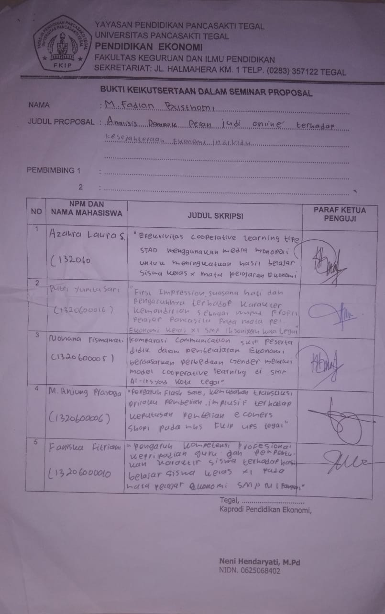**Bukti keikut sertaan dalam seminar proposal**

**Lampiran 2**

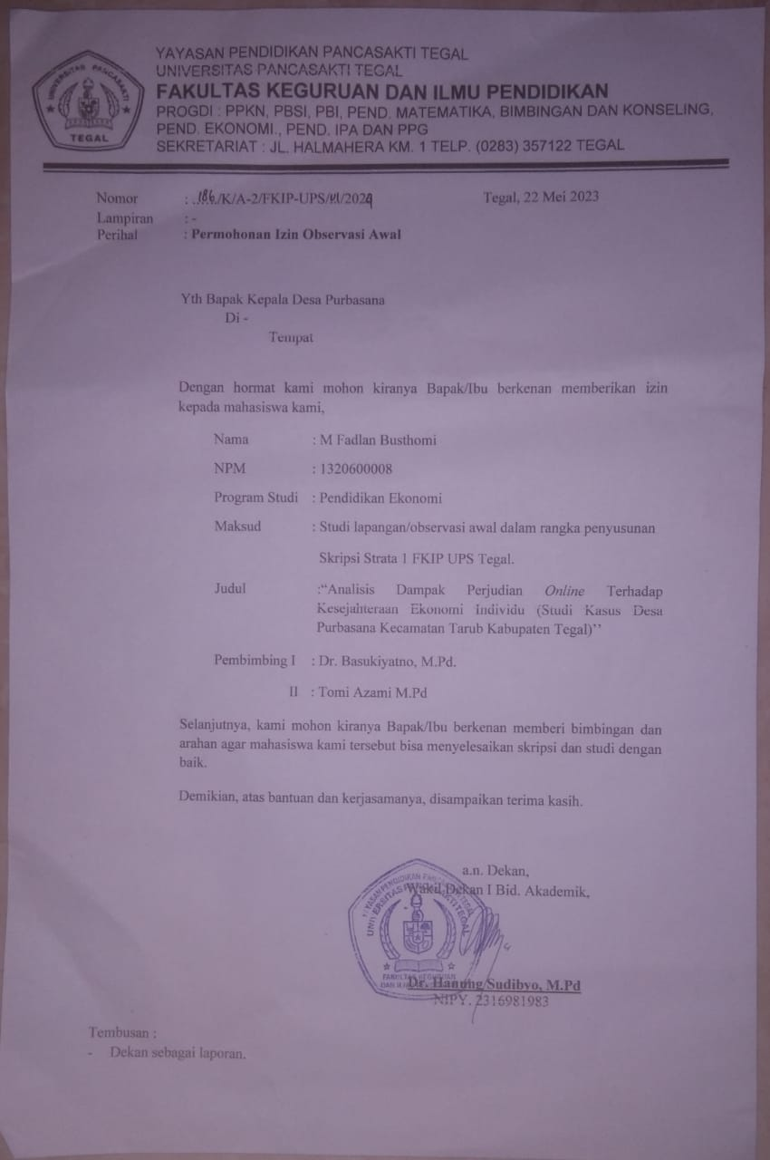**Surat observasi awal**

**Lampiran 3**

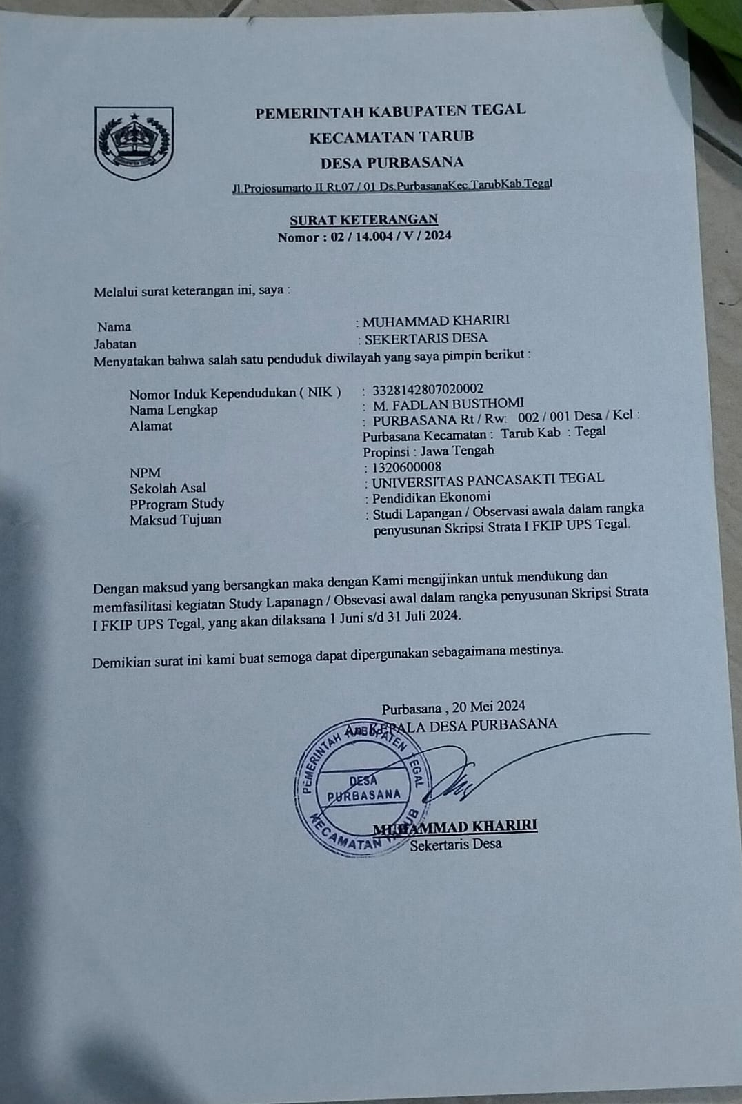**Surat balasan dari desa**

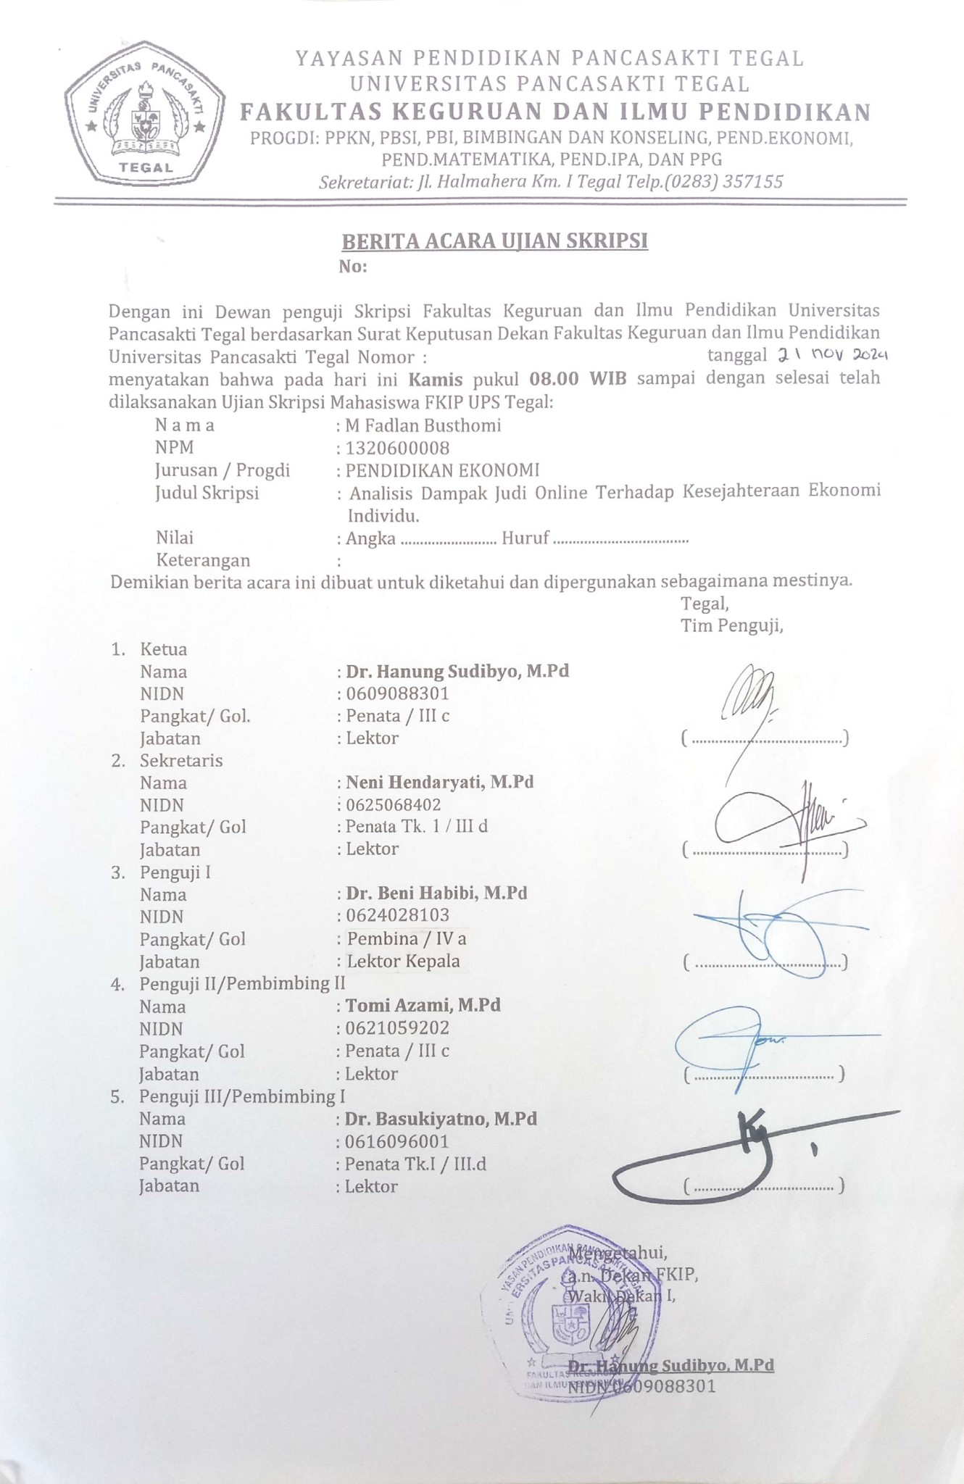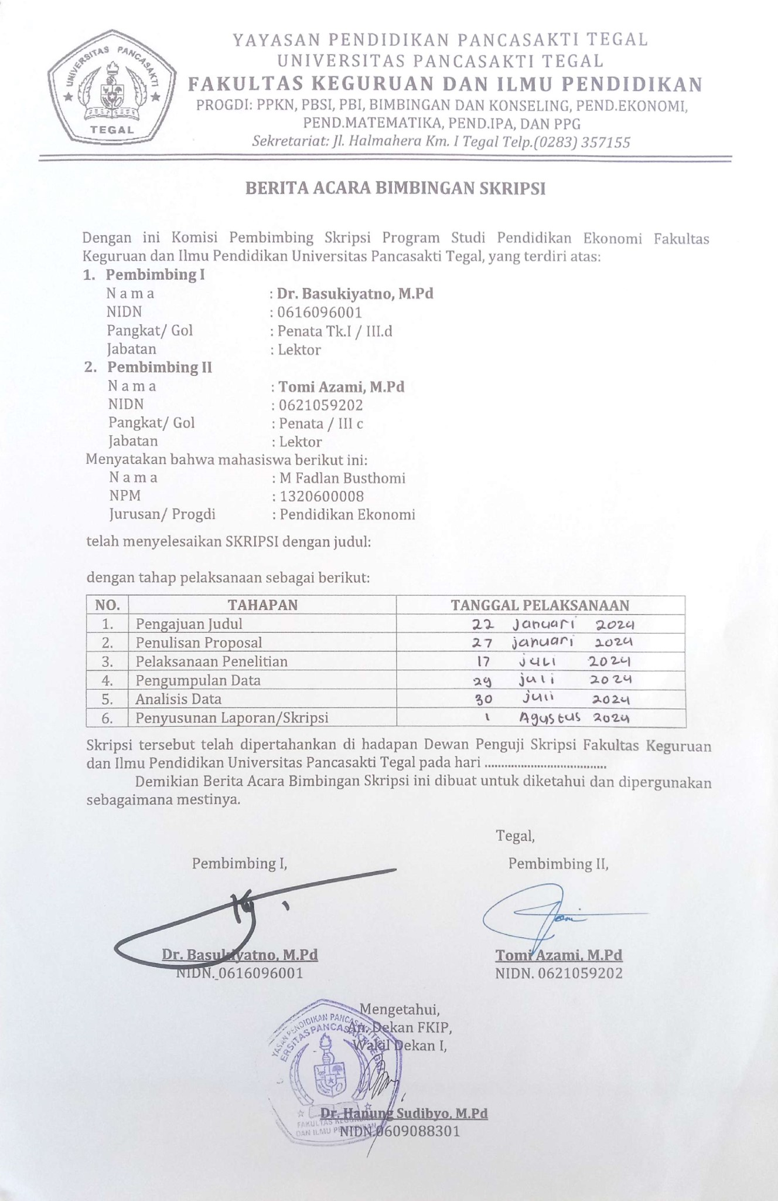

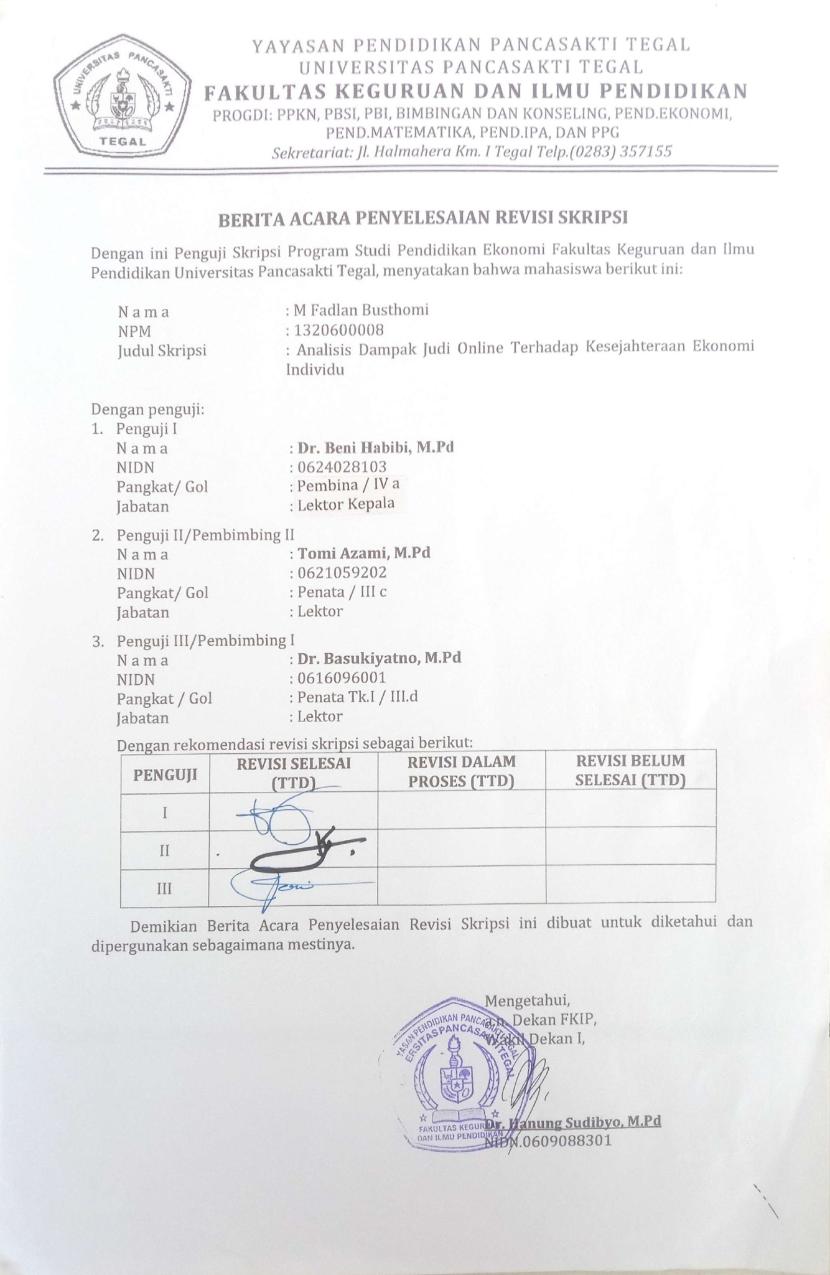

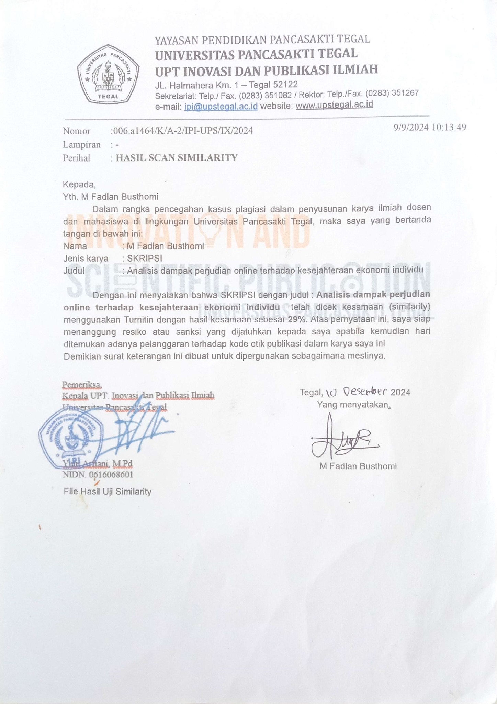

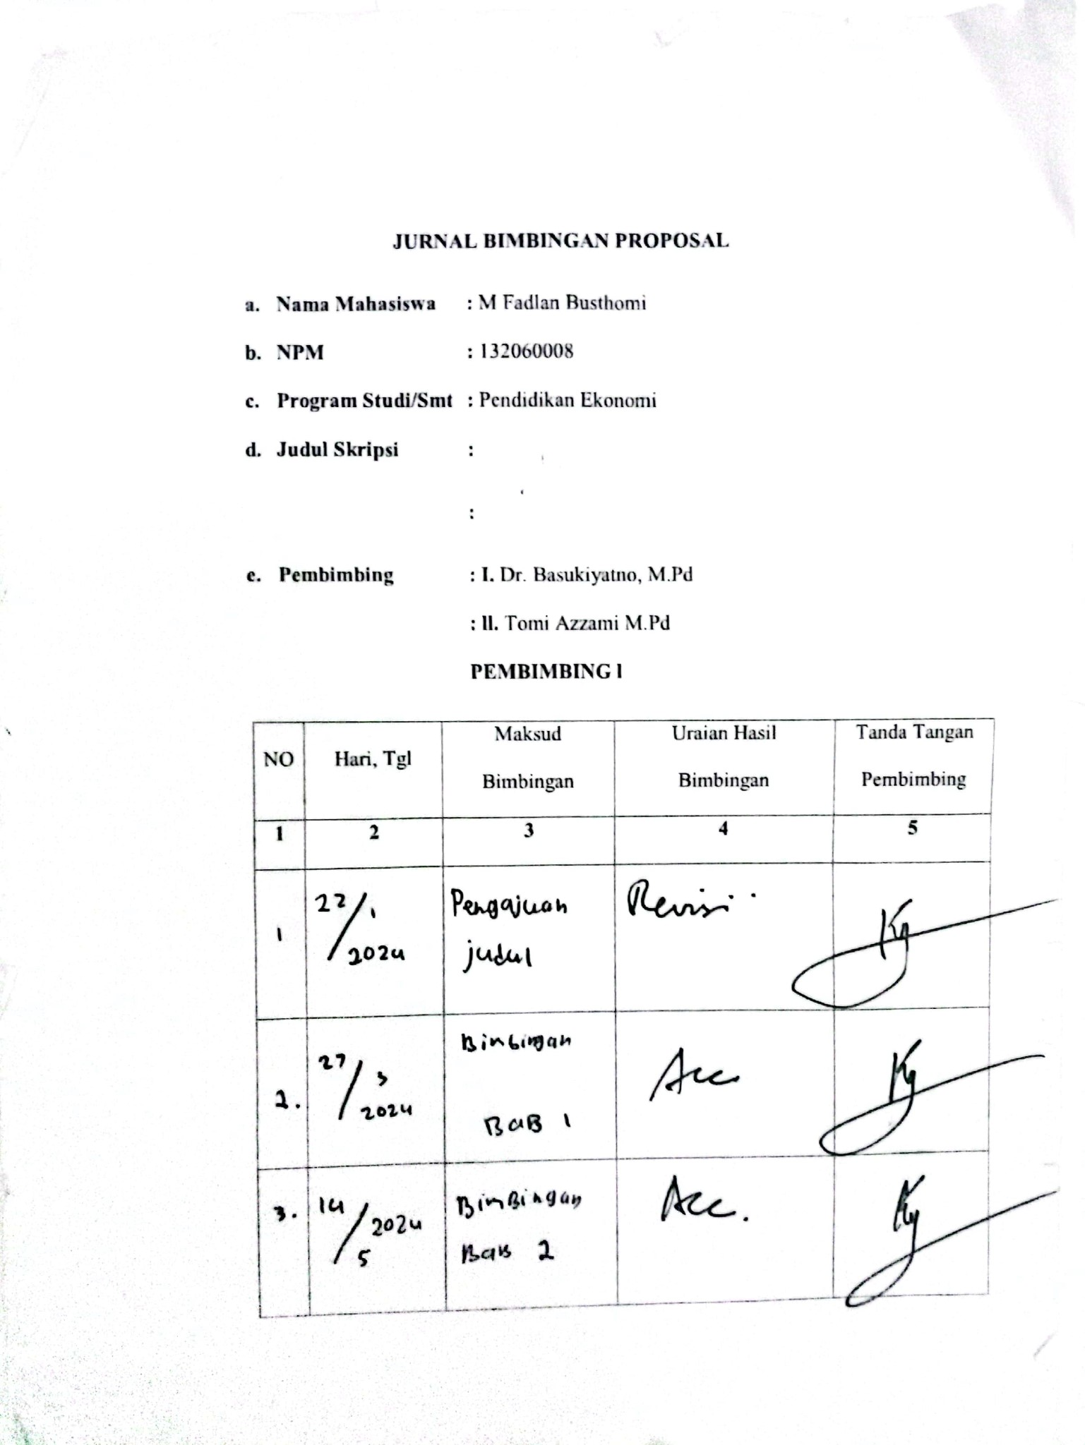

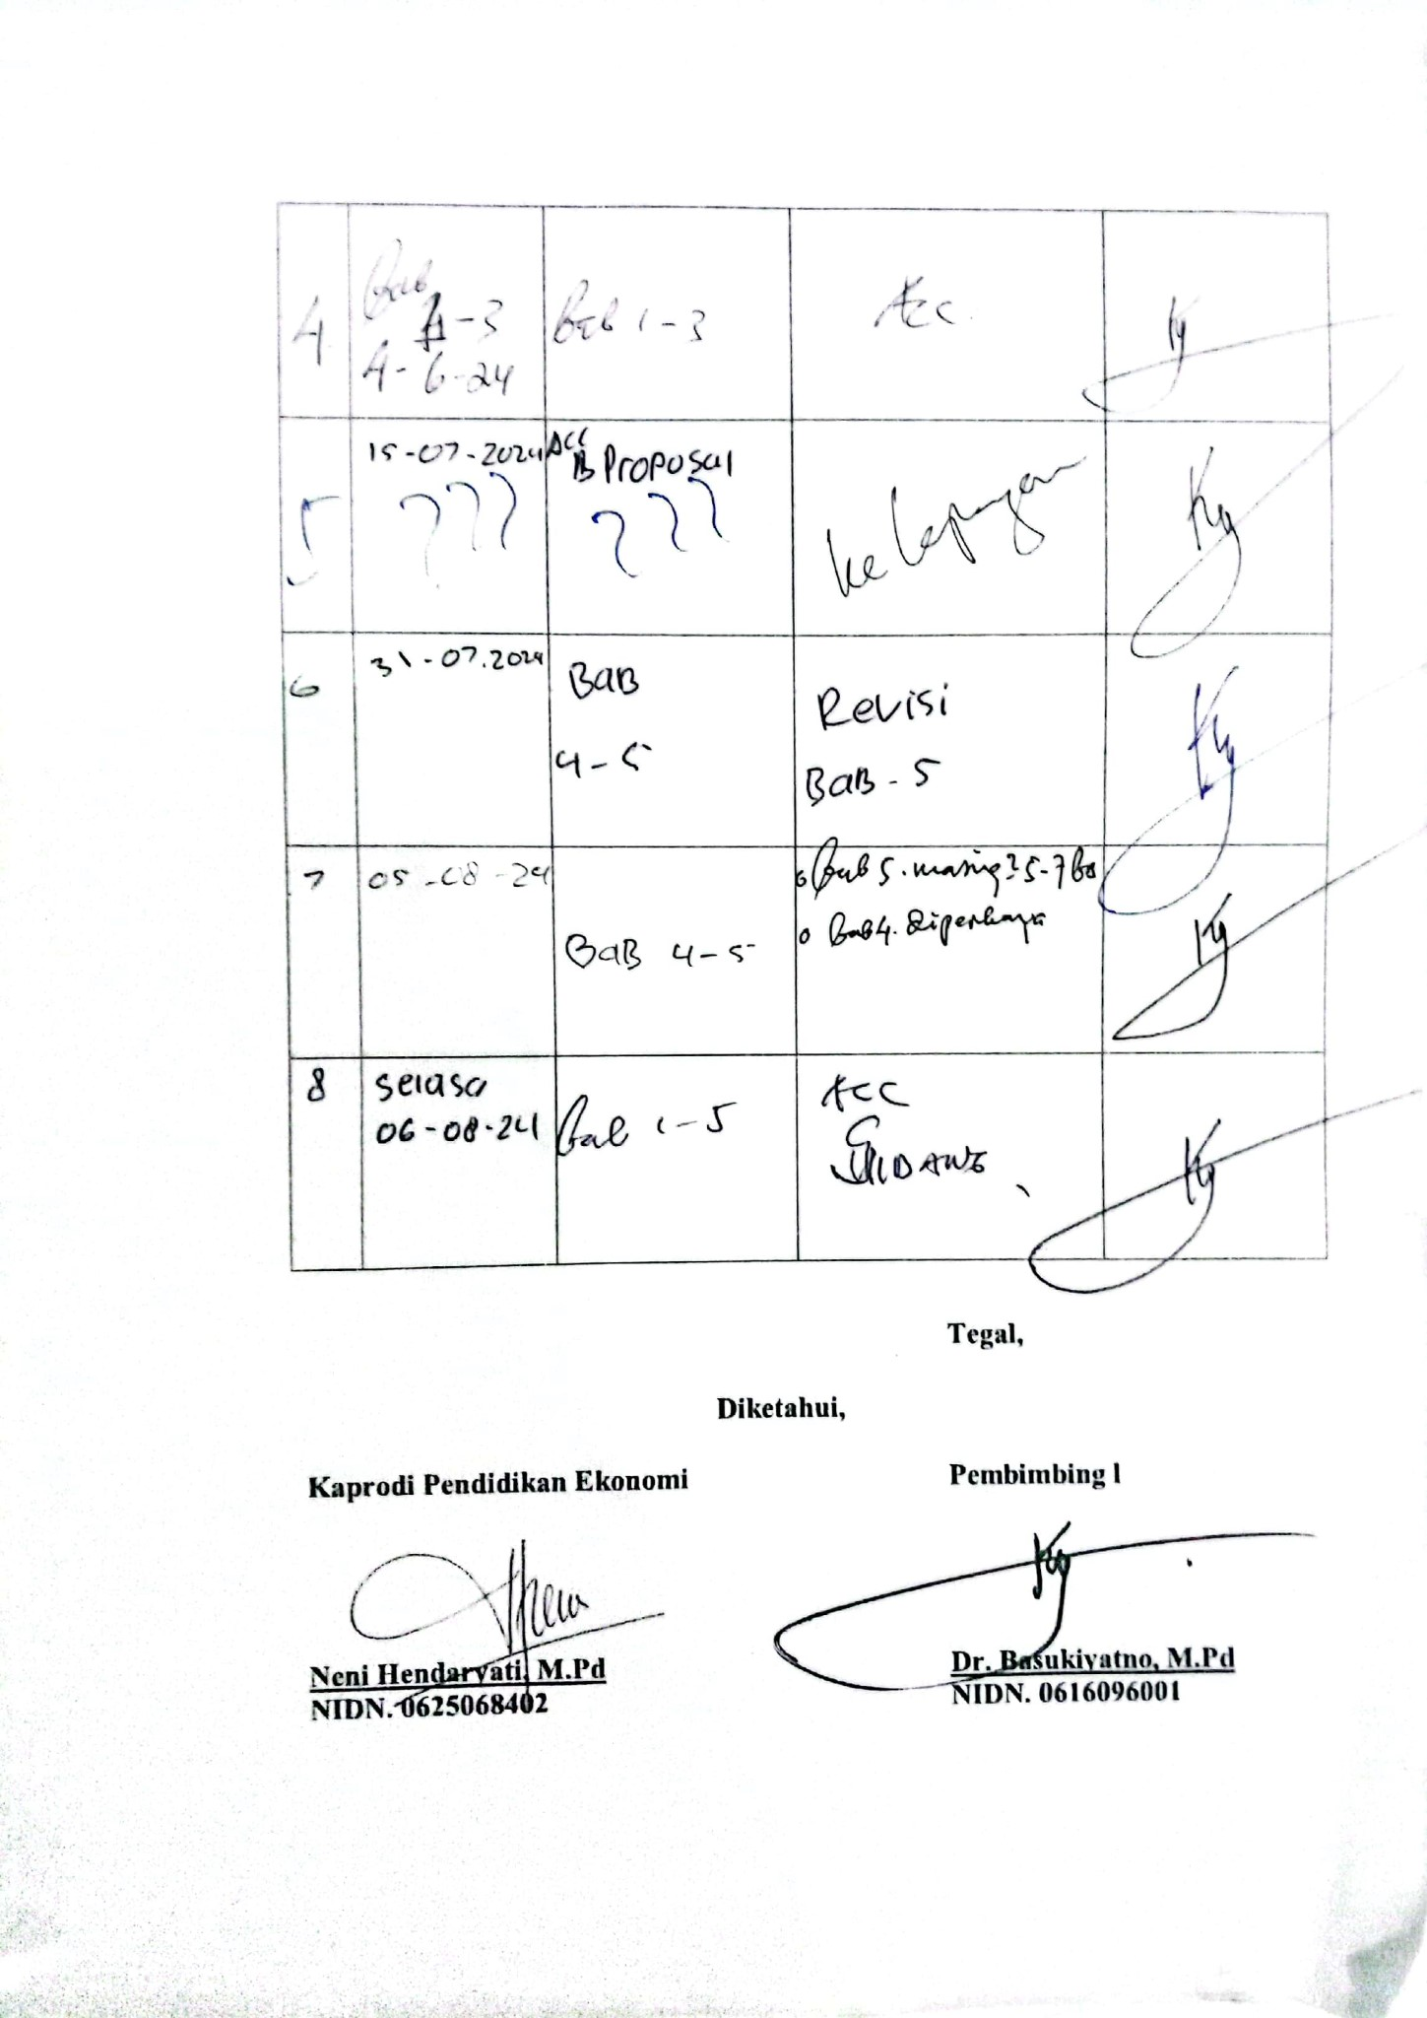

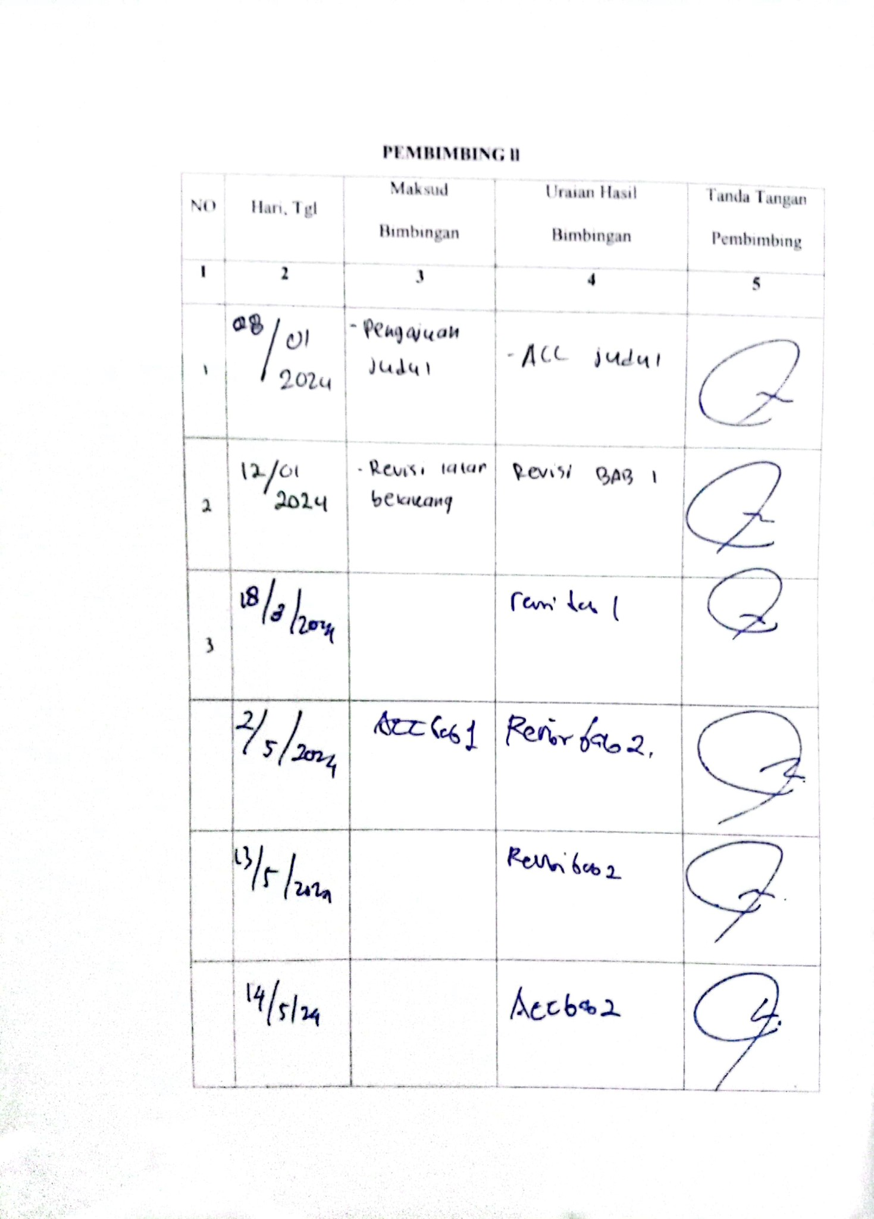

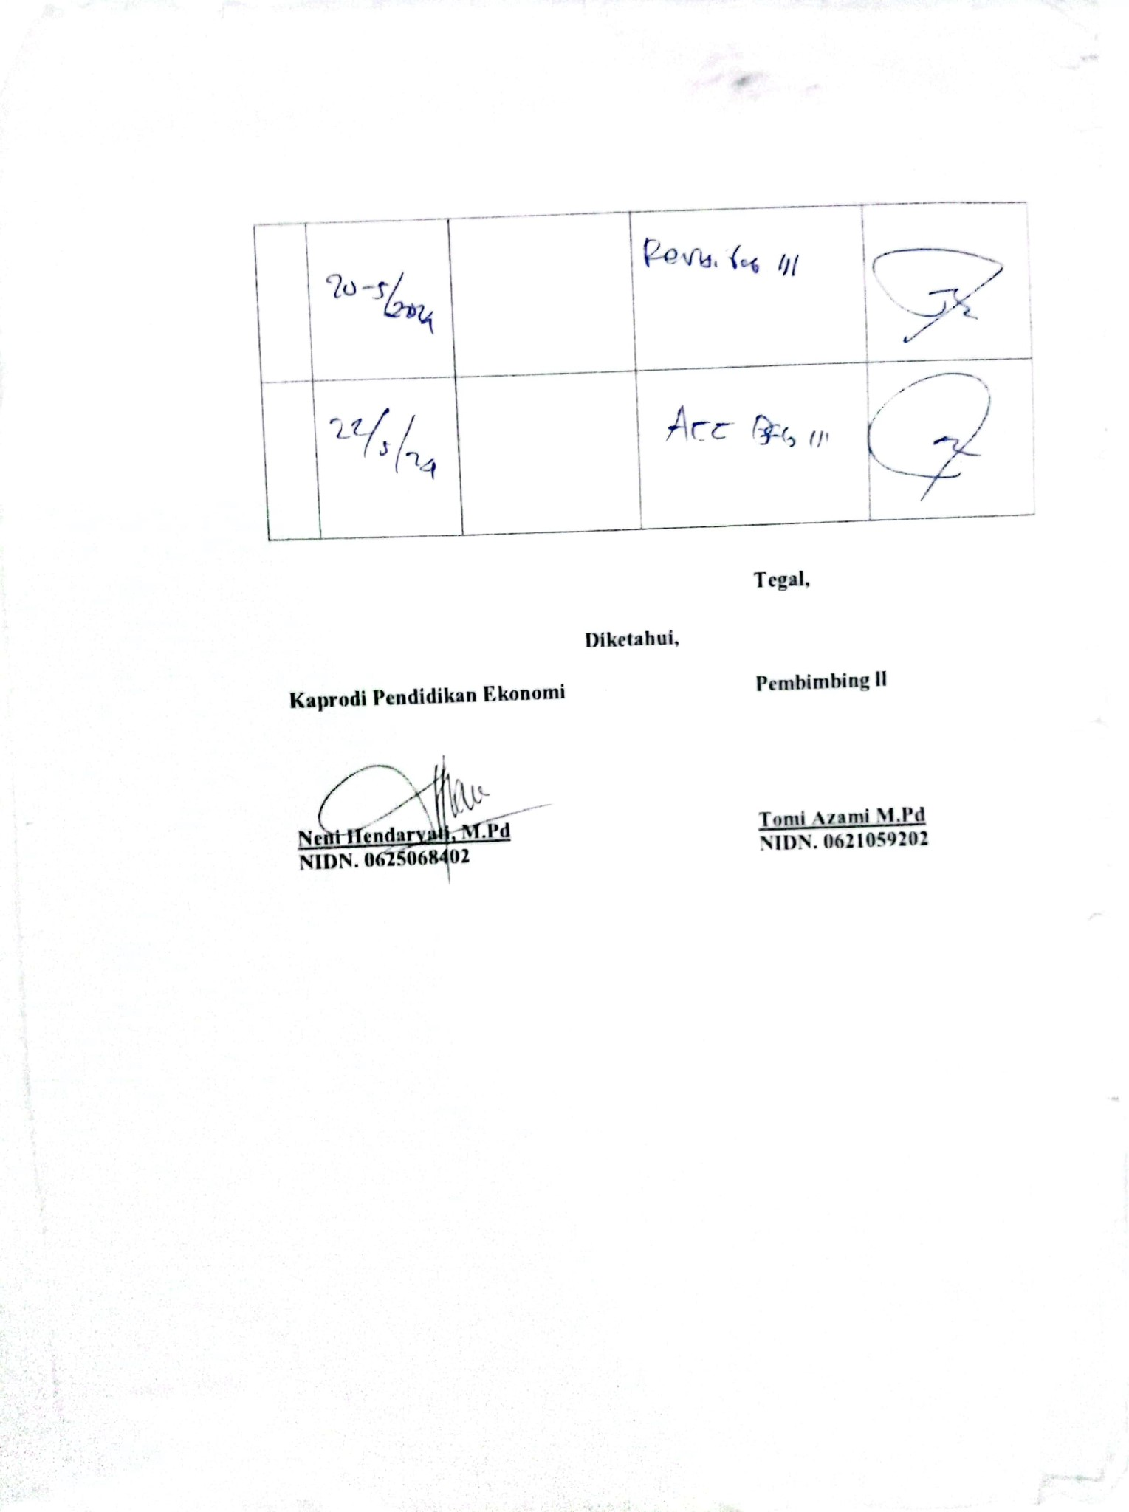

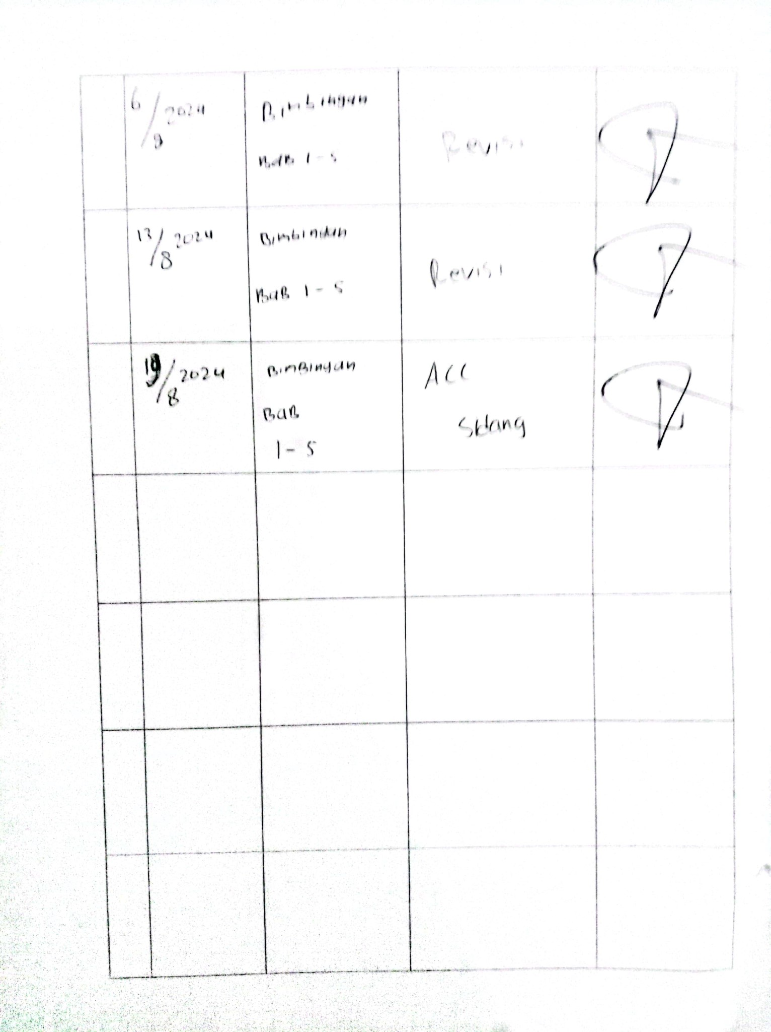

**Lampiran 4**

**Dokumentasi ( Foto – Foto )**

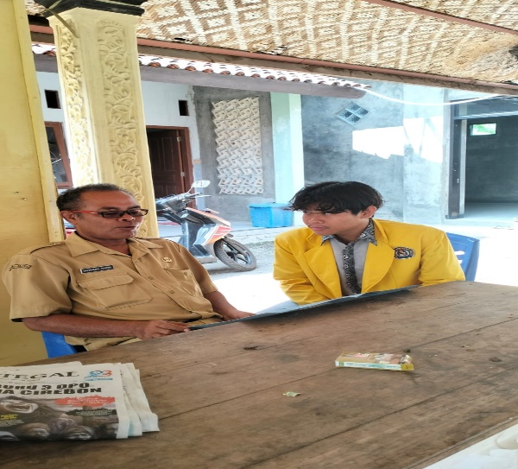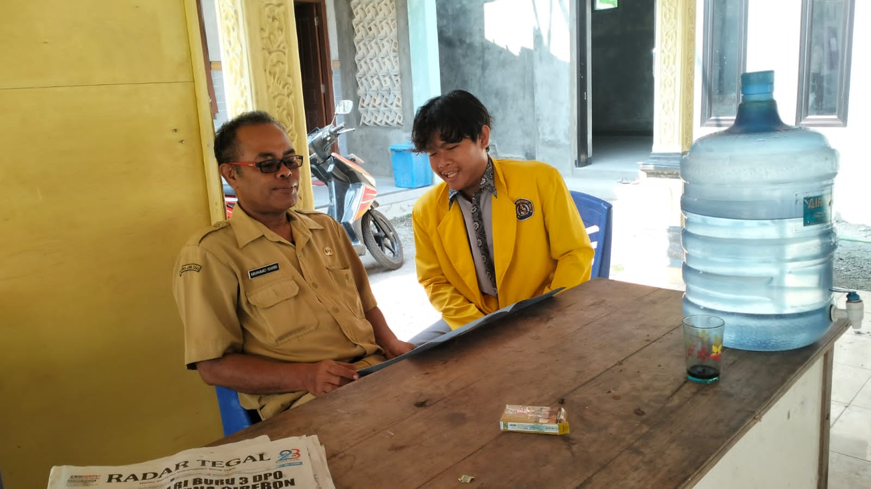**Penyerahan Surat Observasi Dan Penelitian Kepada Aparat Desa Purbasana**

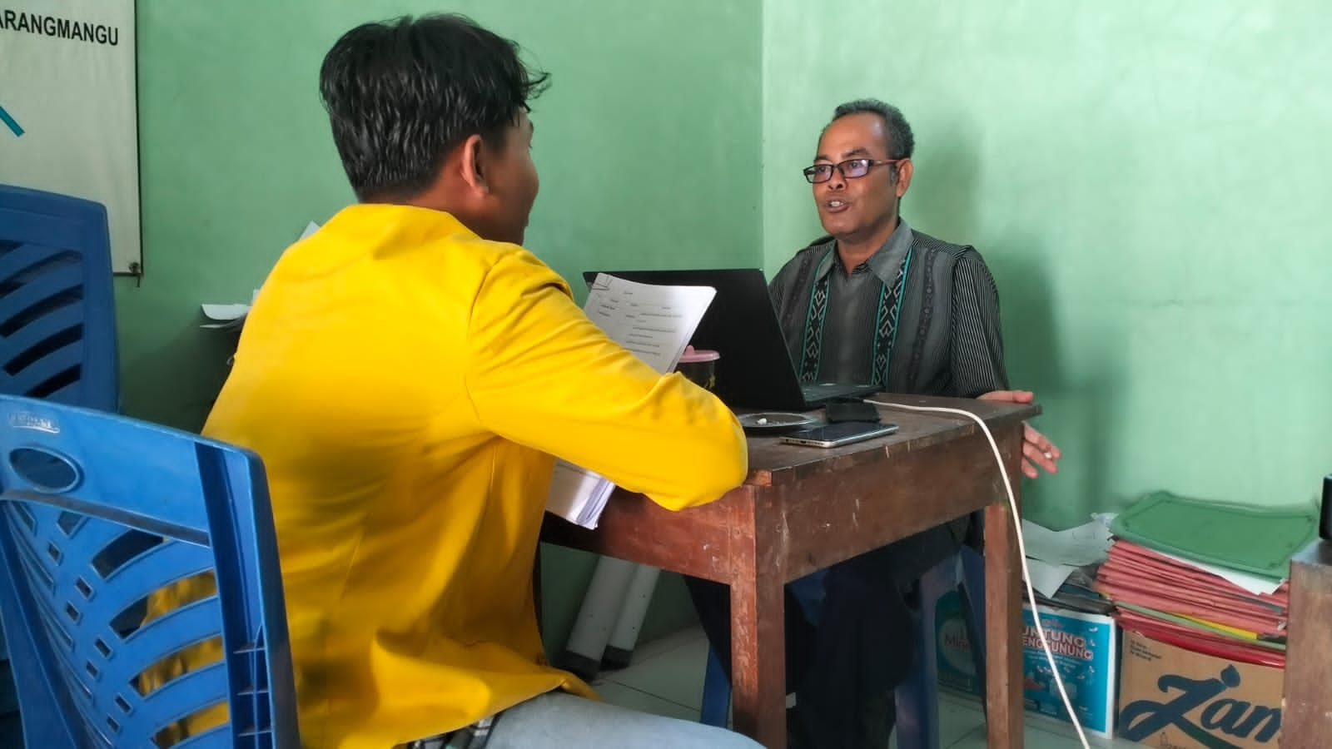**Observasi Dan Wawancara Dengan Aparat Desa Purbasana**

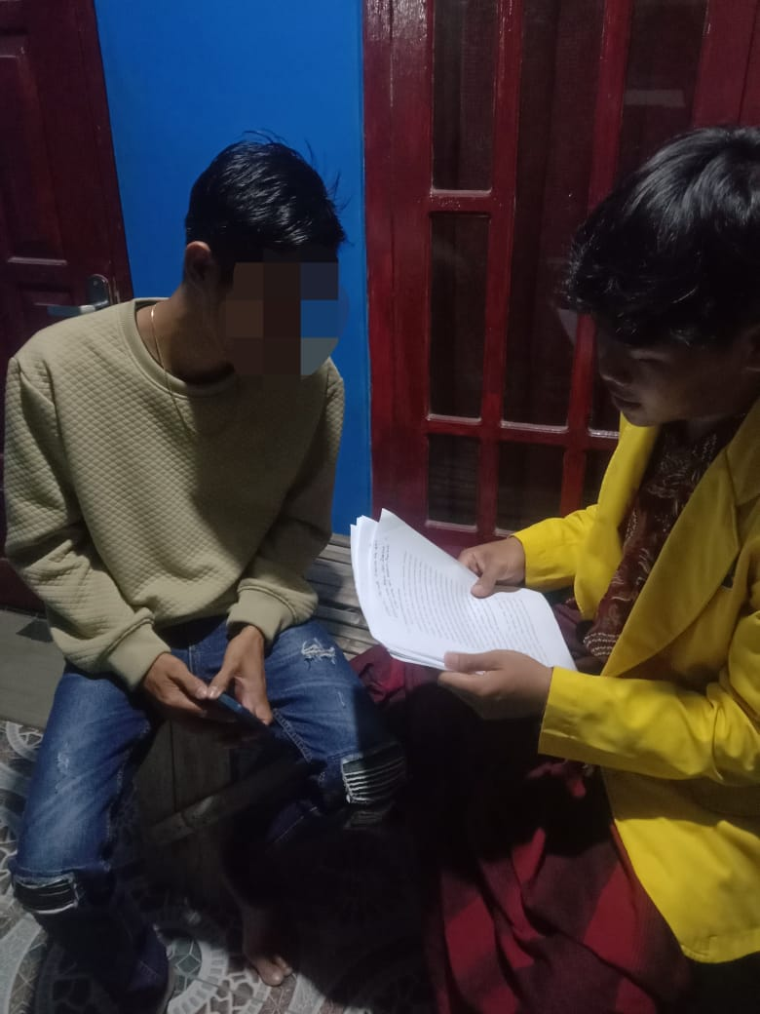**Wawancara dengan masyarakat yang bermain judi *online***

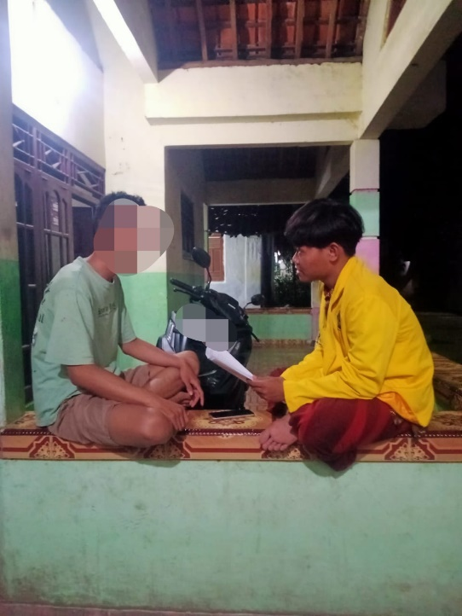

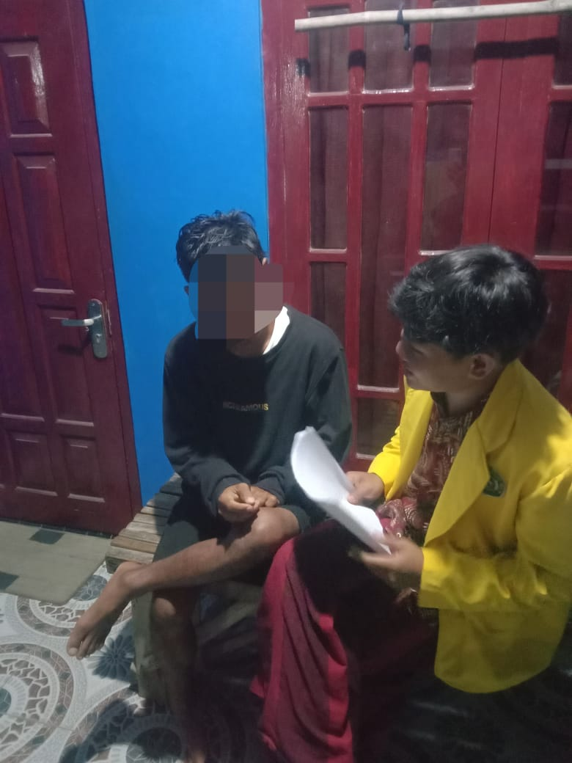

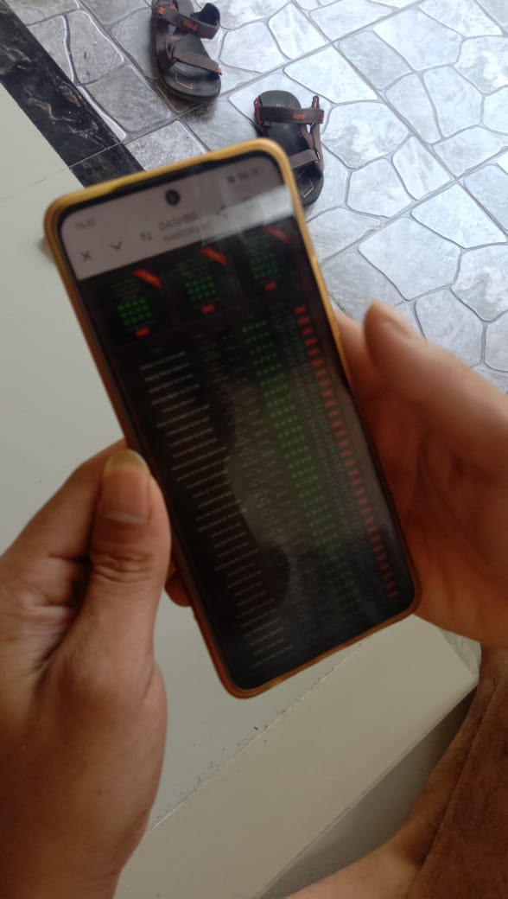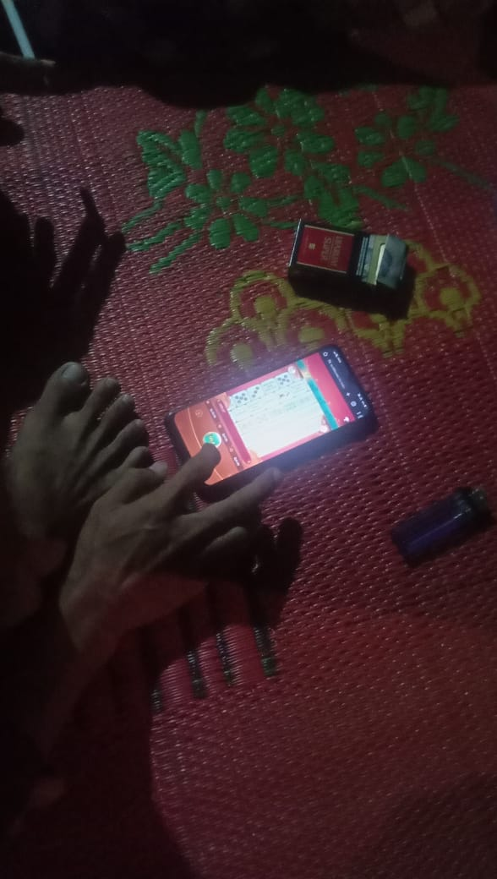**Masyarakat Yang Sedang Bermain Judi Online**

